TOUR TÂY NAM ÂU CHẤT LƯỢNG TẾT 2025

PHÁP – THUỴ SĨ – Ý - VATICAN
PARIS – DIJON – BERN – INTERLAKEN – LUCERN – TITLIS – MILAN – VENICE – PISA – ROME – VATICAN
Thời gian: 10 ngày 9 đêm
Hàng không: Emirates hoặc Qatar Airways
Khởi hành từ: TP. Hồ Chí Minh

Khởi hành | Hàng không | Khách sạn | Người lớn | TE 2-10 tuổi | Em bé | Ghi chú
 |  |  |  | Ngủ chung giường người lớn |  | Ghi chú
25/1/2025  (26 Âm Tết) | Emirates | 3-4* | 76.900.000 | 90% | 35% | Du thuyền sông Seine ban ngày
29/1/2025  (Mùng 1 Tết) | Qatar | 3-4* | 85.900.000 | 90% | 35% | Du thuyền sông Seine ban ngày
30/1/2025  (Mùng 2 Tết) | Qatar | 3-4* | 86.900.000 | 90% | 35% | Bữa tối du thuyền sông Seine

Điểm đến hấp dẫn:
- Bay đẹp với hàng không 5* Emirates hoặc Qatar
- Các khách sạn được sắp xếp đúng chuẩn 4 sao tại Pháp và Ý, 3 sao tại Thụy Sĩ.
- Chương trình duy nhất có 2 đêm nghỉ tại Thụy Sĩ.
- Bern – Thủ đô của Thụy Sĩ và là thành phố cổ yên bình cổ kính đặc trưng của đất nước đáng sống này.
- Iseltwald – Ngôi làng nằm cạnh hồ Brienz rộng lớn của Thụy Sĩ – bối cảnh thơ mộng và lãng mạn nhất của bộ phim Hạ Cánh Nơi Anh.
- Trải nghiệm Gondola, con thuyền biểu tượng du lịch Venice sẽ mang đến cho Quý khách cơ hội chiêm ngưỡng toàn thành phố từ mặt nước.

HÀNH TRÌNH
NGÀY 1 | TP. HỒ CHÍ MINH ✈ PARIS (Nghỉ đêm trên máy bay)
Khởi hành 26 âm lịch
20h35: Quý khách tập trung tại nhà ga Quốc tế sân bay Tân Sơn Nhất. Hướng dẫn viên đón và làm thủ tục đưa Quý khách lên chuyến bay khởi hành đi Paris.
23h35: Chuyến bay mã hiệu EK393 của hãng hàng không Emirates cất cánh, đưa quý khách tới Paris (chuyển chặng 2 tiếng 20 phút tại Dubai).
Chặng 1: EK 393 | 25JAN SGNDXB | 23:35 – 04:25
Chặng 2: EK 73 | 26JAN DXBCDG | 07:50 - 12:25
Quý khách được phục vụ ăn và nghỉ đêm trên máy bay.
Khởi hành mùng 1 và mùng 2 Tết
16h40: Quý khách tập trung tại nhà ga Quốc tế sân bay Tân Sơn Nhất. Hướng dẫn viên đón và làm thủ tục đưa Quý khách lên chuyến bay khởi hành đi Paris.
19h40: Chuyến bay mã hiệu QR971 của hãng hàng không Qatar cất cánh, đưa quý khách tới Paris (chuyển chặng 2 tiếng 20 phút tại Dubai).
Chặng 1: QR 971 | SGN - DOH | 19:40 – 23:45
Chặng 2: EK 73 | DOH - CDG | 01:25 - 06:35
Quý khách được phục vụ ăn và nghỉ đêm trên máy bay.

NGÀY 2 | PARIS (Ăn tối)
Đối với tour khởi hành ngày Mùng 1, Mùng 2 âm lịch
06h20: Máy bay hạ cánh xuống Sân bay quốc tế Paris Charles de Gaulle.
11h00: Ăn trưa thực đơn Châu Âu Restaurant rive Gauche (hoặc tương đương).
Sau đó bắt đầu hành trình tham quan như bên dưới
Đối với tour khởi hành ngày 26 âm lịch
12h25: Máy bay hạ cánh xuống Sân bay quốc tế Paris Charles de Gaulle.
Quý khách làm thủ tục nhập cảnh Paris.
14h30: Xe và HDV đưa Quý khách đi tham quan Thành phố Paris – Thủ đô hoa lệ của nước Pháp, tham quan:
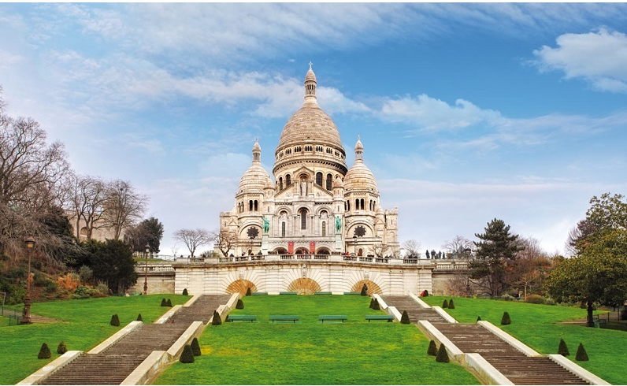
- Đồi Montmartre - Là địa điểm tuyệt vời để quan sát cảnh quan Paris. Xung quanh đồi là các di tích Vương cung thánh đường Sacré-Coeur, nhà thờ cổ Saint-Pierre de Montmartre.
- Khải Hoàn Môn Arc De Triomphe - Nằm đầu phía tây của Đại lộ Champs-Élysées, với kiến trúc vòng cung lớn nhất thế giới (cao 50m, rộng 45m), cổng Khải Hoàn Môn là biểu tượng của niềm tin và niềm tự hào dân tộc của nhân dân Pháp.
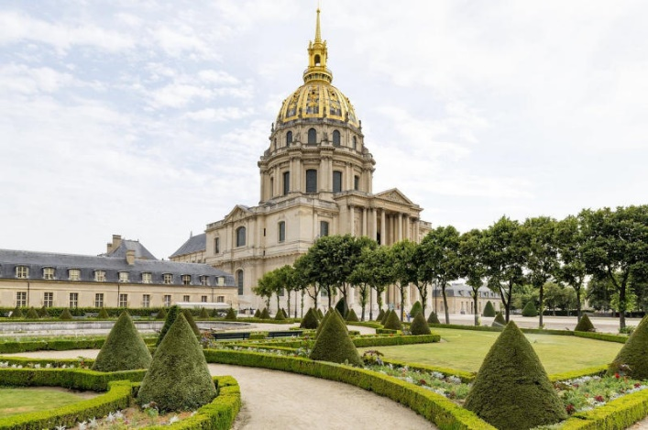
- Đại lộ Champs-Élysées - Dài gần 2km và rộng 70m, Đại lộ Champs-Élysées tập trung tất cả những tinh hoa về kiến trúc, lịch sử, văn hóa, những shop thời trang thời thượng, những nhà hàng sang trọng và những nhà hát lớn nhất của Paris đầy hoa lệ.
- Điện Invalides - Là một công trình nổi tiếng của thành phố Paris. Được vua Louis XIV cho xây dựng vào cuối thế kỷ 17, mục đích ban đầu của Invaldes là bệnh viện dành cho các thương bệnh binh của quân đội hoàng gia
18h00: Ăn tối tại nhà hàng địa phương.
Nghỉ đêm tại khách sạn 4* tại Paris.

NGÀY 3 | PARIS (Ăn sáng, trưa, tối)
08h00: Ăn sáng tại khách sạn.
09h00: Xe đưa đoàn đi tham quan:
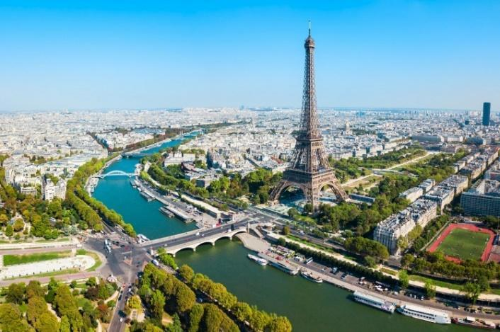
- Quảng trường Place de Trocadero - Đối diện tháp Eiffel và đặc biệt hấp dẫn trẻ nhỏ vào mùa Giáng Sinh với những gian hàng nhiều màu sắc và sân trượt băng, làng tuyết
- Tháp Eiffel - Biểu tượng của thành phố Paris (Không bao gồm vé lên Tháp)
- Bảo tàng Musee de Louvre - Là viện bảo tàng lớn nhất thế giới (tổng diện tích 210.000 m2), từng là cung điện của các vị vua Pháp (thăm quan chụp ảnh bên ngoài).
- Cầu Pont des Arts Bridge
- Palais Garnier - Là một nhà hát opera với 1.979 chỗ ngồi, được xây dựng từ năm 1861 đến năm 1875 cho đoàn Opera Paris.
12h00: Quý khách ăn trưa tại nhà hàng theo thực đơn Châu Á.
Đối với chương trình khởi hành 26 âm lịch và mùng 1 Tết
14h00: Xe đưa quý khách đến bến tàu, bắt đầu hành trình khám phá vẻ đẹp của sông Seine và thủ đô Paris với với chuyến du ngoạn ngắm nhìn toàn cảnh thành phố Paris hai bên bờ sông.
Đoàn tham quan và mua sắm tại trung tâm thương mại lớn nhất Châu Âu Galeries Lafayette Haussmann với đủ các mặt hàng thời trang đẳng cấp được trưng bày.
18h00: Ăn tối tại nhà hàng địa phương, tự do khám phá Paris về đêm, xe đưa đoàn về khách sạn nghỉ ngơi.
Nghỉ đêm tại khách sạn 4* Forest Hill Meudon Velizy hoặc tương đương.
Đối với chương trình khởi hành mùng 2 Tết
14h00: Đoàn tham quan và mua sắm tại trung tâm thương mại lớn nhất Châu Âu Galeries Lafayette Haussmann với đủ các mặt hàng thời trang đẳng cấp được trưng bày.
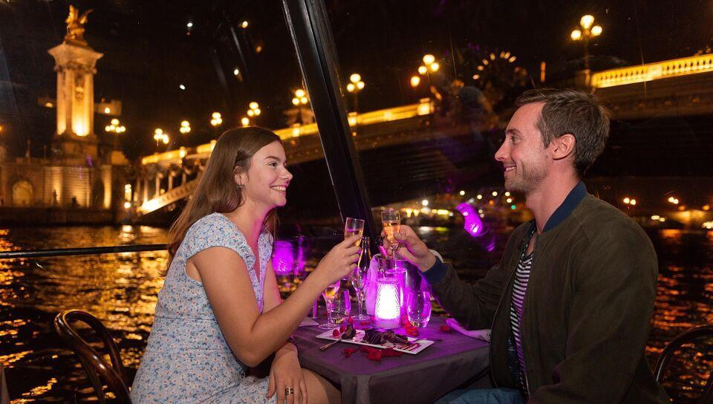
18h00: Xe đưa Quý khách đến bến, Quý khách bắt đầu hành trình khám phá vẻ đẹp của sông Seine và thủ đô Paris với với chuyến du thuyền kết hợp bữa tối sang trọng đẳng cấp mang đậm phong cách Châu Âu. Quý khách sẽ được thưởng thức bữa tối vừa đẳng cấp vừa lãng mạng, một trải nghiệm đáng nhớ tại Paris.
Kết thúc hành trình, Quý khách lên bờ, xe đưa đoàn về khách sạn nghỉ ngơi
Nghỉ đêm tại khách sạn 4**** Forest Hill Meudon Velizy hoặc tương đương

NGÀY 4 | PARIS DIJON BERN (Ăn sáng, trưa, tối)
07h00: Ăn sáng tại khách sạn.
08h00: Xe và HDV đưa Quý khách dời Paris, khởi hành đến Bern - Thủ đô của Thụy Sĩ, một thành phố nhiều du khách mong muốn được khám phá.
12h30: Quý khách dừng ăn trưa tại thành phố Dijon.
Sau bữa trưa, đoàn lên xe đi Bern, thủ đô của Thụy Sĩ, một thành phố nhiều du khách mong muốn được khám phá.
Tại đây, Quý khách sẽ được trải nghiệm:
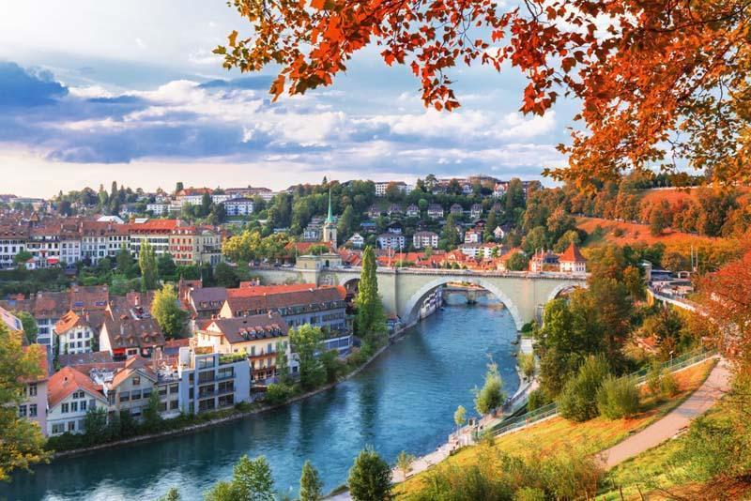
- Phố cổ Bern - Old Town of Bern đã được công nhận là Di sản Văn hóa Thế giới của UNESCO vào năm 1983 vì trung tâm thành phố thời Trung cổ được bảo tồn rất tốt. Đây cũng là nơi có nhà máy sản xuất sô cô la Lindt đầu tiên, truyền thuyết về gấu và tác phẩm được xuất bản nổi tiếng nhất của Einstein. Bố cục Bern giống như hòn đảo của nó được đan kết với nhau bởi sông Aare uốn cong và tốt nhất là khám phá bằng cách đi bộ.
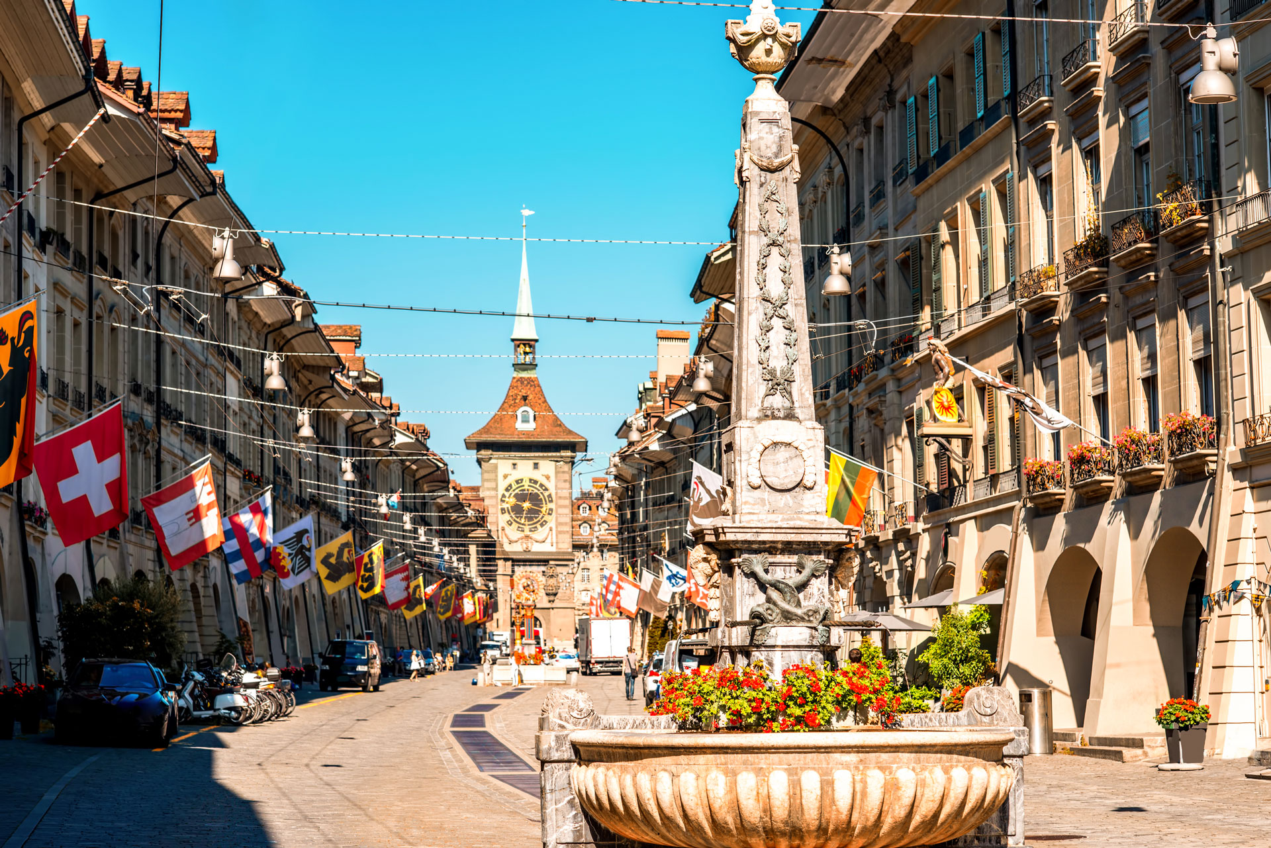
- Tháp Zytglogge - Là đứa con cưng của thành phố, một điểm nhấn lịch sử và là một trong những “điểm hẹn” được yêu thích nhất. Đồng hồ của Bern ở một thế giới khác trong ngôi nhà cũ kỹ, ọp ẹp, giống như gác xép bị che khuất và có cửa sổ lớn mở ra thành phố để có góc nhìn gần hơn và độc đáo hơn.
- Nhà của Albert Einstein (chụp hình bên ngoài) - Một sự thật thú vị là Albert Einstein sống ở Bern khi ông khám phá và công bố Thuyết Tương đối của mình. Căn hộ của ông là một địa điểm du lịch Bern ở ngay trung tâm của khu phố cổ. Sinh ra ở Đức, Einstein đến Thụy Sĩ khi mới 16 tuổi và tiếp tục theo học tại đây.
- Cầu Untertor Brucke - Đây là một địa điểm rất tuyệt để check-in khi đến Bern. Cầu Unterforbrucke nối hai bờ thành phố, đứng tại đây các bạn có thể ngắm nhìn khu phố cổ từ xa, ngằm nhìn dòng sông Aare lặng lẽ chảy phía dưới.
18h00: Quý khách ăn tối tại nhà hàng địa phương.
Sau bữa tối, đoàn về khách sạn nhận phòng nghỉ ngơi.
Nghỉ đêm ở Khách sạn Hotel A1 Grau Holz 3* hoặc tương đương tại Bern.
NGÀY 5 | BERN INTERLAKEN TITLIS LUCERNE (Ăn sáng, trưa, tối)
07h00: Ăn sáng tại khách sạn.
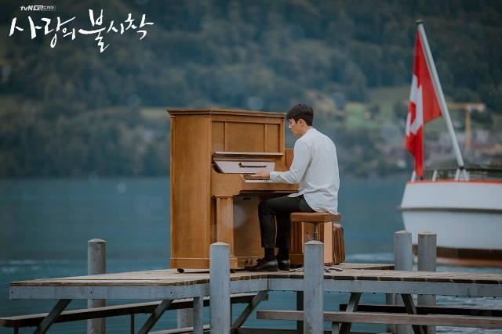
08h00: Sau khi ăn sáng, Quý khách trả phòng khách sạn, xe và hướng dẫn viên đưa đoàn đi Interlaken nép mình dưới chân dãy núi Alps huyền thoại. Đến đây, Quý khách sẽ được tham quan làng Iseltwald - Bối cảnh gắn liền với bộ phim truyền hình Hàn quốc nổi tiếng Hạ Cánh Nơi Anh. Iseltwald là ngôi làng nằm cạnh hồ Brienz rộng lớn. Nơi này được chọn làm phân cảnh đầy thơ mộng trong bộ phim khiến nhiều khán giả tò mò thích thú.
10h30: Xe đưa Quý khách di chuyển đến Lucerne. Quý khách sẽ có cơ hội đáp cáp treo lên núi Titlis quanh năm tuyết trắng (chưa bao gồm).
12h00: Quý khách dùng bữa trưa tại nhà hàng địa phương
15h30: Khởi hành đi Thành phố Luzern – Được biết đến là hình ảnh thu nhỏ của Thụy Sỹ, và là trung tâm kinh tế dựa vào dịch vụ du lịch và sản xuất đồng hồ.
16h30: Quý khách thăm quan Luzern:
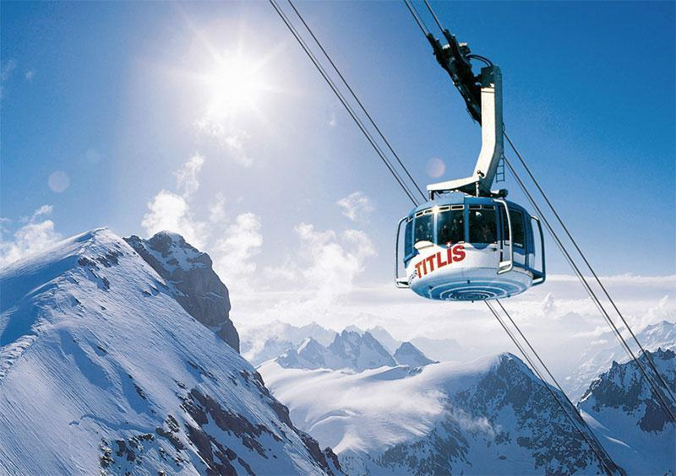
- Hồ Luzern - Là hồ nước lớn thứ tư tại Thụy Sỹ, rộng đến 114 km2.
- Cây cầu mái gỗ Kapellbrucke - Cầu dài 204m, bắc ngang qua sông Reuss, là cầu gỗ có mái che cổ nhất Châu Âu còn tồn tại; vốn là một phần trong hệ thống phòng thủ bảo vệ thành Luzern.
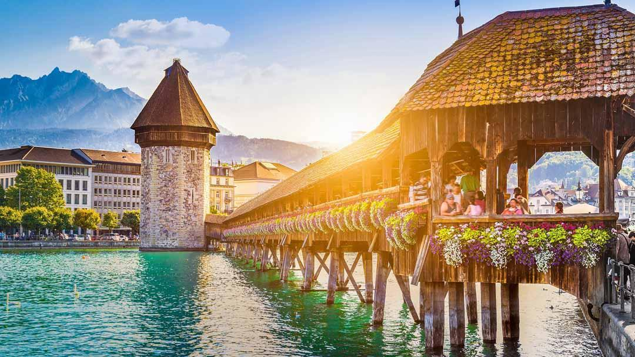
- Bức tượng sư tử đang hấp hối Lowen Denkmal - Bức tượng nhằm tôn vinh hơn 800 người lính đánh thuê Thụy Sỹ đã xả thân trong cuộc Cách mạng năm 1789.
- Khu phố cổ Luzern - Dọc bờ sông Reuss, với những bức tranh trên tường hàng trăm năm tuổi, như một bảo tàng ngoài trời với những giai thoại thú vị.
- Tự do mua sắm tại đồng hồ Thuỵ Sĩ với các thương hiệu nổi tiếng.
18h30: Ăn tối tại nhà hàng thực đơn Châu Á Li Tai Pe (hoặc tương đương).
Nghỉ đêm ở Khách sạn tiêu chuẩn 3* Hotel arcade tương đương tại Luzern.

NGÀY 6 | LUZERN MILAN VENICE (Ăn sáng, trưa, tối)
07h00: Ăn sáng tại khách sạn.
08h00: Xe và HDV đưa Quý khách dời Luzern, khởi hành đến Milan – Kinh đô thời trang hiện đại của nước Ý.
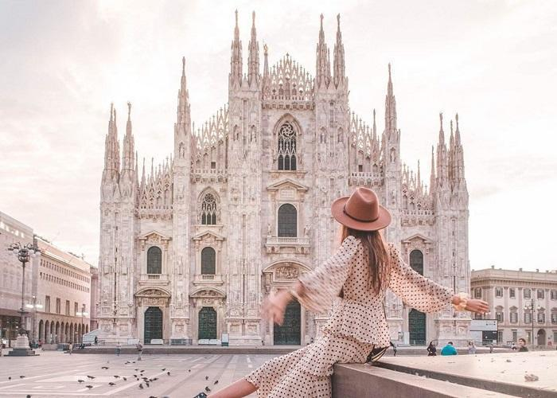
11h00: Đến Milan, Quý khách trải nghiệm một Milano đã từ lâu nổi tiếng với các thương hiệu thời trang đẳng cấp và đường phố tại Quảng trường Quadrilatero d'Oro, nơi lý tưởng để du khách hiểu được một điểm nhấn trong phong cách nước Ý dù là sẵn lòng chi tiền hay chỉ muốn ngắm mốt mới và nhà thờ Duomo - Nhà thờ nổi tiếng thứ 2 của Ý sau tòa thánh Vatican. Nhà thờ Milan là một ví dụ đáng kinh ngạc của kiến trúc cuối thời Gothic và là một trong những nhà thờ lớn nhất trên thế giới phải mất gần 6 thế kỷ xây dựng
13h00: Ăn trưa thực đơn Châu Âu tại nhà hàng Osteria della Concordia (hoặc tương đương).
14h00: Quý khách trở lại xe, khởi hành đến Venice – Nằm phía đông bắc nước Ý, được hợp thành từ 118 hòn đảo nối với nhau bởi hơn 400 cây cầu, giữa các đảo thông thương với nhau bằng hệ thống kênh rạch làm đường đi.
18h30: Đến Venice, quý khách Ăn tối tại nhà hàng thực đơn Châu Á La Pagoda (hoặc tương đương).
Nghỉ ngơi ở Khách sạn tiêu chuẩn 4* Elite Hotel Residence tại Venice.
NGÀY 7 | VENICE PISA (Ăn sáng, trưa, tối)
08h00: Ăn sáng tại khách sạn.
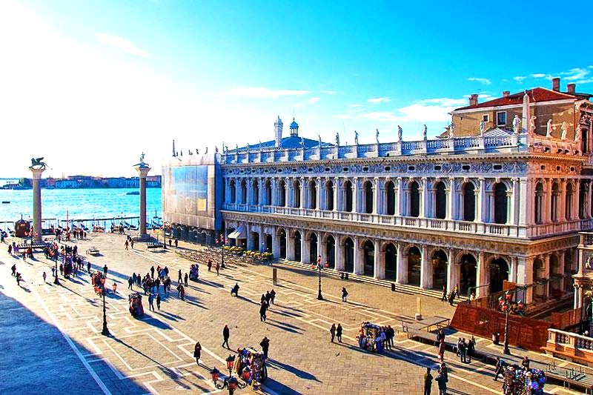
09h00: Xe và HDV đưa Quý khách thăm quan đảo San Marco - Venice:
- Cầu Ponte di Rialto - Bắc qua con kênh Canale Grande, đứng chính giữa cầu có thể nhìn thấy tất cả các hoạt động giao thương và giải trí đường phố đặc trưng nhất của Venice.
- Quảng trường thánh Piazza San Marco - Một quần thể rộng lớn với nhà thờ Basilica di San Marco, tháp chuông Campanile, tháp đồng hồ Torre dell’Orologio, và khu vực quảng trường dài 175m, rộng 82m, và có sức chứa hàng nghìn người.
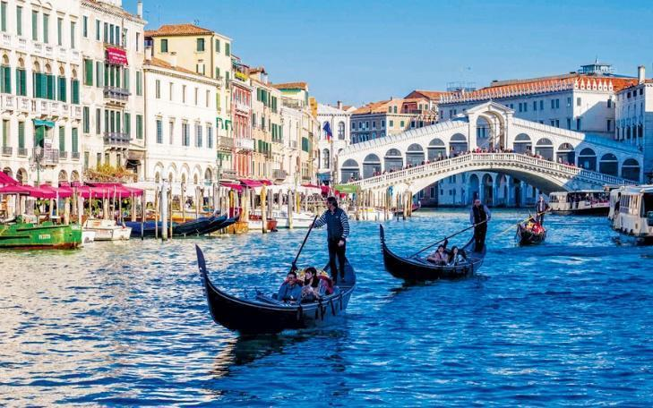
- Cung điện Doge’s Palace - Từng là nơi ở của Doge, người cai trị của Venice sau khi xây dựng nên một đế chế ở vùng đất này, cung điện nguy nga tráng lệ này là trụ sở của chính phủ và có kiến trúc và trang trí mang phong cách Gothic
- Trải nghiệm thuyền Gondola (có bao gồm trong giá tour) - Dập dềnh trên những kênh đào của thành phố Venice nên thơ và vô cùng lãng mạn trên hòn đảo được mệnh danh là “City of Love”.
12h00: Ăn trưa tại nhà hàng thực đơn Châu Âu Al Progresso Ristorante & Pizzeria (hoặc tương đương).
14h00: Xe và HDV đưa Quý khách dời Venice, khởi hành đến Pisa - Thành phố huyền thoại của nước Ý.
18h30: Quý khách có mặt tại Pisa, ăn tối tại nhà hàng thực đơn Châu Á
Nghỉ đêm ở Khách sạn tiêu chuẩn 4* tại Pisa.
NGÀY 8 | PISA ROME VATICAN (Ăn sáng, trưa, tối)
07h00: Ăn sáng tại khách sạn.
08h00: Xe và HDV đưa Quý khách thăm quan:
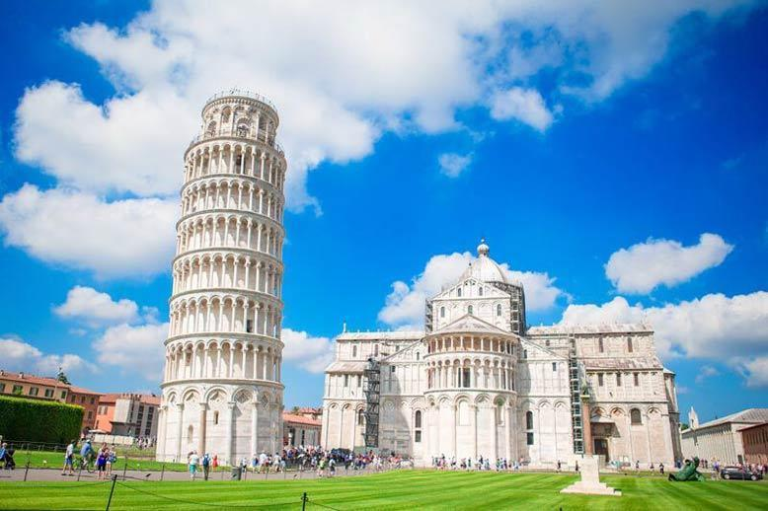
- Tháp nghiêng Pisa - Tháp nghiêng Pisa nằm trong khu khức hợp Piazza dei Miracoli ở phía bắc thành phố Pisa thuộc tỉnh Tuscany của Ý. Đây là công trình có ảnh hưởng rất lớn tới kiến trúc Ý.
- Quảng trường Piazza Duomo - Một trong bốn quảng trường lớn nhất nước Ý, cũng là quảng trường duy nhất ở Ý được UNESCO công nhận là di sản văn hoá thế giới năm 1987.
10h00: Xe và HDV đưa Quý khách dời Pisa, khởi hành đến Thành phố Rome – Thủ đô của nước Ý, là trung tâm của văn hóa nghệ thuật phương Tây trong suốt 3.000 năm, là trung tâm của đế chế La Mã thời cực thịnh, và được khách du lịch truyền miệng với câu nói nổi tiếng “All roads lead to Rome” (Mọi con đường đều dẫn đến thành Rome).
12h30: Quý khách có mặt tại Rome và ăn trưa tại nhà hàng Việt Nam, nhà hàng Thiên Kim hoặc tương đương.
14h00: Đến Rome, đoàn tham quan:
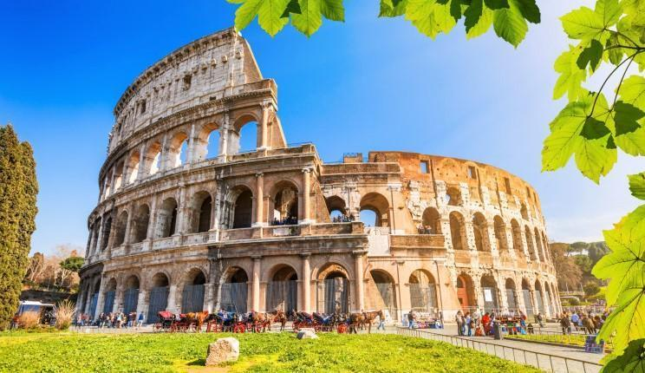
- Đấu trường La Mã cổ đại Colosseum - Một trong những kì quan thế giới với niên đại 2.000 năm tuổi, được sử dụng là nơi chiến đấu của các võ sĩ, tập trận giả trên biển, nơi diễn kịch cổ điển và biểu diễn công chúng (chụp ảnh bên ngoài).
- Toà thánh – Thành Quốc Vatican - Một quốc gia có chủ quyền với lãnh thổ bao gồm một vùng đất có tường bao kín nằm trong lòng thành phố Roma với diện tích 44 hecta và dân số khoảng 840 người được quốc tế công nhận là thành phố, quốc gia độc lập nhỏ nhất thế giới.
18h30: Ăn tối tại nhà hàng theo thực đơn Châu Âu Ristorante Papa Rex hoặc tương đương.
Sau bữa tối, đoàn về check in khách sạn.
Nghỉ đêm ở Khách sạn tiêu chuẩn 4* Holiday Inn Rome - Eur Parco DeiMedici tại Rome.
NGÀY 9 | ROME ✈ TP. HỒ CHÍ MINH (Ăn sáng, nghỉ đêm và ăn uống trên máy bay)
07h00: Ăn sáng tại khách sạn.
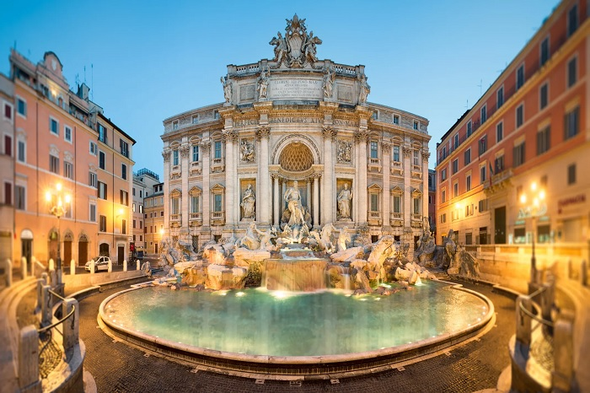
08h00: Xe và HDV đưa Quý khách thăm quan
- Quảng trường và đài phun nước Trevi - Là đài phun nước lớn nhất tại Ý, cho thấy được sự kỳ công, tinh xảo của những người thợ La Mã với bức tượng thần hải vương Neptune được điêu khắc rất đẹp, dưới nước là những đồng xu được mọi người ném xuống đây với mong muốn điều ước thành sự thật.
10h00: Xe đưa Quý khách đi ra Sân bay quốc tế Rome Fiumicino Airport, khởi hành từ Rome về Sài Gòn.
Lưu ý: Quý khách cần có mặt tại sân bay trước giờ bay ít nhất 4 tiếng để làm thủ tục hoàn thuế. Vì vậy, Công ty du lịch sẽ không bố trí bữa trưa ngày này để Quý khách tận dụng thời gian hoàn tất thủ tục hoàn thuế và chủ động ăn trưa tại sân bay sau khi làm thủ tục xuất cảnh.

Đối với đoàn khởi hành ngày 26 âm Chuyến bay mang số hiệu EK98 của hãng hàng không Emirates cất cánh lúc 14:55 (nối chuyến tại Dubai)
Chặng 3: EK 98 | 2FEB FCODXB | 14:55 – 23:35
Chặng 4: EK 364 | 3FEB DXBSGN | 04:00 - 13:55
Đối với đoàn khởi hành mùng 1 và mùng 2 Tết, Chuyến bay mang số hiệu QR132 của hãng hàng không Qatar cất cánh lúc 15:10 (nối chuyến tại Doha)
Chặng 3: QR 132 | FCO DOH | 15:10 - 22:25
Chặng 4: QR 970 | DOH SGN | 02:00(+1) - 13:05

NGÀY 10 | TP. HỒ CHÍ MINH
13h55 hoặc 13:05: Hạ cánh xuống Sân bay quốc tế Tân Sơn Nhất. Quý khách làm thủ tục nhập cảnh và nhận hành lý. Kết thúc chương trình du lịch Châu Âu 10 ngày 9 đêm.
Chia tay Quý khách. Hẹn gặp lại quý khách!

Lưu ý:
Các các thành phố lưu đêm đề cập trong chương trình mang tính chất tham khảo. Trong các dịp cao điểm tại các thành phố lớn (diễn ra hội chợ, mùa Euro, olympic,...) hoặc điều kiện phát sinh, công ty du lịch bảo lưu quyền thay đổi thành phố lưu đêm mà không báo trước để đảm bảo đợt tour được thực hiện đúng ngày (chương trình luôn cam kết thực hiện đủ các điểm tham quan). Ngoài ra, Công ty du lịch khuyến cáo Quý khách không đặt trước vé hoặc dịch vụ khi có nhu cầu phát sinh trong thời gian tour vì thứ tự hành trình có thể được đảo ngược tuỳ vào thực tế.

GIÁ TOUR BAO GỒM | GIÁ TOUR KHÔNG BAO GỒM
- Vé máy bay SAIGON – PARIS // ROME – SAIGON của hãng hàng không Emirates hoặc Qatar  - Phí visa Schengen, bao gồm lệ phí đóng LSQ, phí dịch thuật hồ sơ, thư mời Schengen.  - Lệ phí sân bay các nước, phụ thu nhiên liệu và bảo hiểm hàng không.  - Hành lý ký gửi 25kg và hành lý xách tay 7kg.  - Nghỉ khách sạn 4 sao tại Pháp, Ý, 3 sao tại Thuỵ Sĩ tiêu chuẩn Châu Âu (2 người / phòng, nếu lẻ nam hoặc nữ sẽ xếp phòng 3 người)  - Ăn tiêu chuẩn 3 bữa/ ngày theo chương trình, kết hợp giữa thực đơn: Việt Nam, Châu Ấ, Châu Âu (15 Eur – 25 Eur/người/bữa)  - Xe du lịch và, lái xe tiêu chuẩn Châu Âu, đưa đón đoàn xuyên suốt hành trình.  - Vé thắng cảnh vào các điểm thăm quan (Vào cửa lần 01): Seine Cruise (Paris), tàu di chuyển ra đảo Venice, thuyền Gondola nhỏ đi dạo quanh các con rạch tại Venice  - Hướng dẫn viên chuyên nghiệp, nhiệt tình đi theo đoàn xuyên suốt hành trình.  - Quà tặng của Công ty Du lịch: Mũ đội, Ổ cắm điện du lịch, … (quà tặng linh động)  - Bảo hiểm du lịch toàn cầu với hạn mức bồi thường tối đa: 50,000 USD/ trường hợp | - Hộ chiếu còn hạn trên 06 tháng.  - Visa nhập cảnh lại Việt Nam cho khách mang quốc tịch nước ngoài.  - Phụ thu nghỉ phòng đơn (nếu có): trường hợp khách đăng ký đi lẻ 1 mình; nếu đoàn khởi hành có 02 khách lẻ Nam hoặc 02 khách lẻ Nữ, Công ty sẽ linh động ghép vào thành 01 phòng twin phù hợp; trong trường hợp không có khách lẻ nào khác để ghép với quý khách, quý khách vui lòng đóng phí phòng đơn - 16.900.000đ/người/tour  - Tiền bồi dưỡng cho Hướng dẫn viên và Lái xe ở các nước (80 EUR/khách/cả tour ~ 2.200.000vnđ)  - Chi phí cá nhân như: đồ uống, điện thoại, giặt là quần áo, hành lý quá cước…  - Các chi phí khác không có trong chương trình.  - Chi phí dời ngày, đổi hành trình (đổi chặng), nâng hạng vé máy bay.  - Hóa đơn VAT (vui lòng thông báo khi đăng ký tour).  - Vé cáp treo núi Titlis

QUY TRÌNH ĐẶT TOUR
Bước 1: Ký hợp đồng đặt tour và đặt cọc 30tr/khách
Bước 2: Nhận thông báo lịch hẹn lăn vân tay tại VFS /TLS / BLS (3 trung tâm ủy thác tiếp nhận hồ sơ của các đại sứ quán. Tùy thuộc vào tuyến tour khác nhau mà Công ty Du lịch chọn nộp hồ sơ vào ĐSQ nào theo quy định hợp lệ)
Bước 3: Hoàn thiện thủ tục hồ sơ xin visa. (Muộn nhất trước lịch lăn vân tay 5 ngày làm việc)
Bước 4: Tham dự buổi lăn vân tay tại trung tâm ủy thác theo thông báo của Công ty (thông thường sớm nhất 90 ngày và muộn nhất 21 ngày trước khởi hành)
Bước 5: Nhận kết quả Visa (Nhanh nhất 15 ngày làm việc sau ngày lăn vân tay. Thời gian nhận kết quả có thể lâu hơn phụ thuộc vào quy trình và khối lượng tiếp nhận để xét duyệt của ĐSQ tại các thời điểm khác nhau)
Bước 6: Hoàn thiện thanh toán và tham gia họp đoàn hướng dẫn đi tour
ĐIỀU KIỆN HOÀN HỦY ĐỔI
Khách hàng yêu cầu huỷ tour
Sau khi ký hợp đồng, nếu Bên A yêu cầu huỷ tour thì chính sách phí huỷ tour được áp dụng như sau:

Thời gian huỷ tour | Phí huỷ áp dụng
Sau đặt tour và trước khởi hành 90 ngày trở lên | 5.000.000đ/ khách
Sau đặt tour và trước khởi hành 45 ngày - 89 ngày | 15.000.000đ/khách
Sau đặt tour và trước khởi hành 30 - 44 ngày | 50% tổng giá trị tour
Sau đặt tour và trước khởi hành 20 - 29 ngày | 90% tổng giá trị tour
Sau đặt tour và trước khởi hành 15 - 19 ngày | 100% tổng giá trị tour
Lưu ý:
*Quý khách không hợp tác gửi hồ sơ đúng hạn (bao gồm hộ chiếu còn hạn trên 6 tháng kể từ ngày cuối cùng của tour khởi hành) hoặc không đến lăn vân tay theo lịch hẹn sẽ được coi là đơn phương hủy hợp đồng. Phí hủy áp dụng tính theo bảng bên trên. Thời gian được xác nhận hủy tour được tính từ ngày Quý khách trễ hẹn hạn nộp hồ sơ

Hủy tour / thay đổi tour vì lý do liên quan đến xin Visa
Sau đây: Bên mua tour được gọi tắt là Bên A, Bên tổ chức tour được gọi tắt là Bên B
- Hủy tour do hồ sơ Bên A nộp cho Bên B không đáng tin cậy: Trong quá trình Bên A nộp hồ sơ xin visa cho Bên B xét duyệt và Bên B nghi ngờ hồ sơ của 1 hoặc hơn 1 thành viên tham gia tour có động cơ bỏ trốn tại Châu Âu thì Bên B có quyền từ chối xin visa cho thành viên đó và Bên B sẽ hoàn trả tiền đặt cọc tour của khách hàng đó – phí xét duyệt hồ sơ là 1.000.000đ (một triệu đồng)
- Hủy tour do không đạt visa vì các yếu tố chủ quan của bên A (Không phối hợp với công ty để cung cấp đủ giấy tờ theo quy định của đại sứ quán, không tham gia lịch hẹn đúng ngày, có hẹn phỏng vấn mà không tới, đã từng cư trú bất hợp pháp tại Châu Âu, cố ý làm giả giấy tờ, cố ý khai thông tin không trung thực, có hành vi vi phạm pháp luật và vi phạm quy định về xuất nhập cảnh, thuộc diện cấm xuất cảnh mà không khai báo): chi phí không hoàn lại trong mọi trường hợp là 25.000.000 vnđ/ người (bao gồm phí visa, phí hoàn hủy vé máy bay và dịch vụ tại nước ngoài).
- Hủy tour do không đạt visa do Đại Sứ Quán từ chối: phí huỷ là 5.500.000đ /người
- Hủy tour do visa không được cấp trước thời gian khởi hành: Trường hợp du khách được cấp visa nhưng thời gian nhận kết quả visa không kịp để khởi hành cùng đoàn thì toàn bộ tiền đặt cọc được bảo lưu để sử dụng cho các đợt khởi hành sau của Bên B (áp dụng phí chênh lệch giá tour nếu có) trong khuôn khổ thời hạn visa cho phép. Nếu hết thời hạn hiệu lực của visa được cấp mà Bên A vẫn chưa chọn được ngày khởi hành phù hợp thì số tiền bảo lưu tự động hết giá trị.
Huỷ tour do Công ty Du lịch
Do tính chất tour ghép đoàn, nếu trước ngày khởi hành 3 ngày mà Bên B không gom đủ 10 khách hoặc số khách được cấp visa trước khởi hành 3 ngày không đảm bảo tối thiểu 10 khách thì Bên B có quyền huỷ đợt khởi hành theo hợp đồng và cùng Bên A sắp xếp chọn ngày đi mới căn cứ theo kết quả visa được cấp.
Huỷ tour do Bên thứ 3
Trong trường hợp chương trình bắt buộc phải thay đổi ngày khởi hành hoặc rút ngắn ngày tour do lỗi của Bên thứ 3 (hãng hàng không, nhà xe, đơn vị cung cấp dịch vụ tại Châu Âu). Bên B có trách nhiệm làm việc lại với Bên thứ 3 để sắp xếp chương trình và dịch vụ hợp lý nhất cho Bên A và phải thông báo cho bên A bằng văn bản, nếu bên A chưa đồng ý với sự thay đổi chương trình mới thì bên B phải có trách nhiệm dàn xếp, đàm phán với bên thứ 3 để đạt được thỏa thuận như đã cam kết với bên A. Nếu bên A, bên B và bên thứ 3 cùng đồng thuận thì chương trình du lịch vẫn tiến hành theo lịch đã ấn định.
Trong trường hợp 3 bên không thể thống nhất phương án mới và bên A không đồng ý với phương án thay đổi chương trình hay dời ngày khởi hành thì bên B phải hoàn lại giá trị hợp đồng sau khi trừ phí xin visa (nếu có)
Huỷ tour do Châu Âu ra sắc lệnh đóng cửa
Nếu Tour buộc phải hủy vì Châu Âu ra sắc lệnh đóng cửa du lịch hoặc không tiếp nhận khách du lịch đến từ Việt Nam thì toàn bộ tiền đặt cọc của Quý khách sẽ được thực hiện bảo lưu để sử dụng cấn trừ cho việc đặt tour sau của Bên A tại Bên B.

HỒ SƠ XIN VISA DU LỊCH CHÂU ÂU:
Để chuẩn bị tốt nhất cho việc xin visa nhập cảnh vào Châu Âu theo, công ty đề nghị Quý Khách chuẩn bị đầy đủ các hồ sơ sau:
TẤT CẢ CÁC GIẤY TỜ PHOTO TRÊN GIẤY A4 VÀ ĐỀU PHẢI CÔNG CHỨNG
Cá nhân | - Hộ chiếu gốc cả mới và cũ (gốc) còn hạn ít nhất 6 tháng sau ngày rời khỏi khu vực Schengen cho thj thực lưu trú ngắn hạn, có ít nhất 2 trang trống, có đủ thông tin nơi sinh trên hộ chiếu  - 2 ảnh 3,5x4,5cm nền trắng, mặt chiếm 80% khung hình, chụp từ cổ trở lên, ko cười, ko che tai và chân mày, chụp mới nhất ko quá 3 tháng, Không đeo phụ kiện hoa tai.  - Hộ khẩu nguyên cuốn công chứng trên mặt giấy A4  - Chứng nhận kết hôn công chứng trên mặt giấy A4 (nếu có)  - Nếu đã ly hôn, giấy xác nhận đã ly hôn có công chứng từ địa phương.  - Giấy khai sinh công chứng trên mặt giấy A4 (của con nếu đi vs con, của mình nếu đi với bố mẹ)
Công việc | Khách hàng là chủ doanh nghiệp | Khách hàng làm việc hợp đồng
Công việc | - Giấy phép kinh doanh.  - Biên lai đóng thuế 3 tháng gần nhất.  - Sao kê tài khoản công ty 3 tháng gần nhất | - Hợp đồng lao động.  - Bảng lương 6 tháng gần nhất  - Đơn xin nghỉ phép đi du lịch  - Nếu Công ty tài trợ cho đi du lịch thì phải có giấy xác nhận.  - Sổ BHXH
Tài chính | - Sổ tiết kiệm và xác nhận số dư tài khoản ngân hàng 200 triệu trở lên  - Giấy tờ sở hữu nhà đất, Hợp đồng cho thuê nhà (nếu có cho thuê nhà).  - Giấy chứng nhận sở hữu các tài sản khác nếu có như: xe hơi, cổ phiếu, cổ phần, trái phiếu…
Công ty | - Thư mời của đối tác công ty tại Châu Âu có đầy đủ thông tin khách hàng  - Xác nhận lịch trình đi, khách sạn, vận chuyển, ăn uống, tham quan (tiếng anh)  - Hợp đồng du lịch và Chương trình tour chi tiết.(tiếng việt).  - Bảo Hiểm du lịch Quốc Tế.  - Điền các mẫu đơn cần thiết theo yêu cầu của ĐSQ, LSQ .  - Lấy ngày hẹn phỏng vấn, đóng phí phỏng vấn.  - Tư vấn cho khách trước khi đi trình diện nộp hồ sơ tại LSQ

Lưu ý quan trọng: Các giấy tờ liệt kê bên trên mang tính “bằng chứng để chứng minh”. Quý khách không nhất thiết phải cung cấp đủ theo danh mục. Tuy nhiên, để đảm bảo tỷ lệ được xét duyệt cấp visa của đại sứ quán được cao nhất, vui lòng hợp tác và hỗ trợ chuyên viên tư vấn của công ty du lịch.

